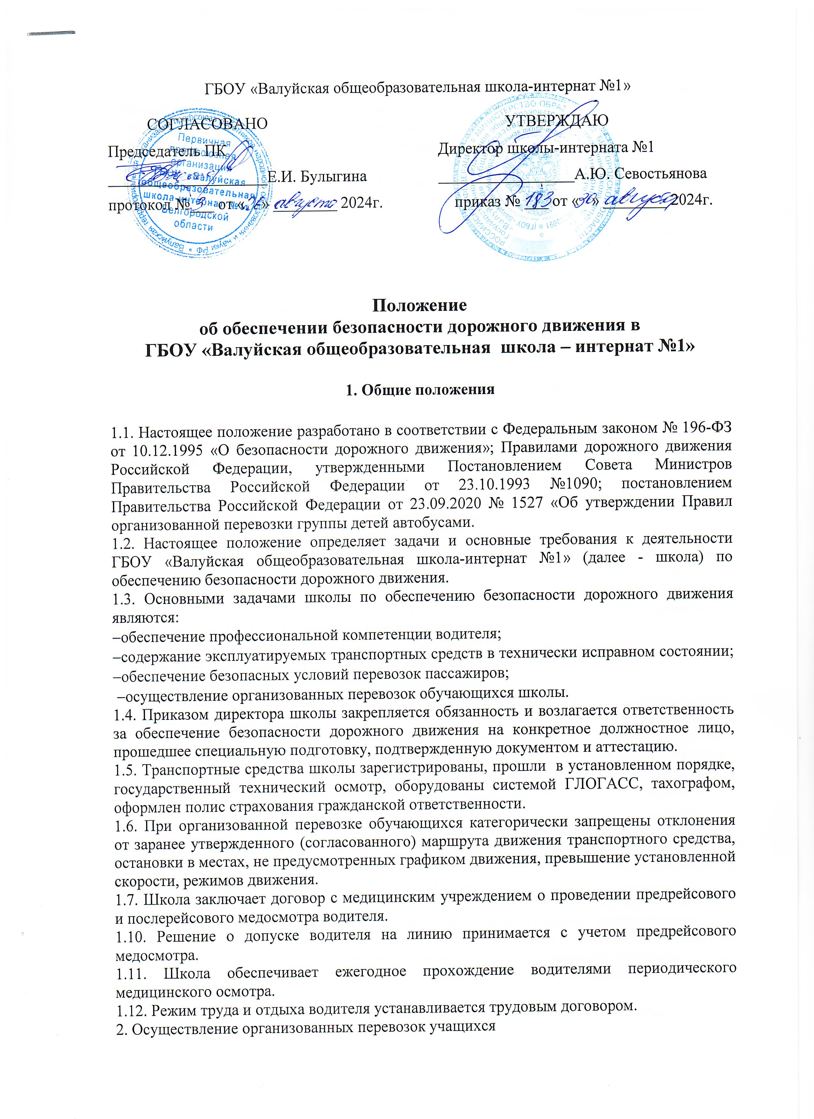
2.1. Организованные перевозки обучающихся школы в сопровождении ответственных лиц транспортным средством осуществляются:
- на туристско-экскурсионные мероприятия;
- на спортивные, культурные массовые мероприятия;
- на занятия внеурочной деятельностью.
2.2. Организованная перевозка учащихся осуществляется на основании годового плана работы Школы или внепланово, в соответствии с локальным актом стороны, приглашающей на мероприятие.
2.3. Основанием для осуществления организованной перевозки учащихся является приказ директора школы, в котором указывается цель, дата, место и время поездки: Ф.И.О. должностного лица, ответственного за проведение инструктажа по безопасности с обучающимися.
2.4 Порядок проведения инструктажей с учащимися
2.4.1. При проведении инструктажей детально описывается порядок:
−посадки и высадки учащихся;
−размещения в автобусе учащихся;
−поведения обучающихся в местах сбора, посадки и высадки, при нахождении в автобусе, во время движения и остановок;
−поведения при возникновении ЧС (эвакуация, использование аварийных выходов, аптечки, огнетушителей).
2.4.2. Лицо, ответственное за проведение инструктажей, фиксирует отметки об их проведении в журнале учёта инструктажей с учащимися школы.
2.4.3. При осуществлении организованной перевозки обучающихся инструктаж проводится непосредственно перед её осуществлением.
3. Подготовка автобуса к осуществлению перевозок обучающихся
3.1. Автотранспортное средство перед выездом на линию должно пройти проверку технического состояния и соответствия требованиям по допуску транспортного средства к эксплуатации.
3.2. Должностное лицо, осуществляющее осмотр, обязано делать отметки о технической исправности и готовности автобуса к перевозке учащихся в журнале.
3.3. Автотранспортное средство должно быть чистым. Ответственность за санитарно-гигиеническое состояние автобуса возлагается на водителя.
4. Организация посадки обучающихся школы в автобус
4.1. Посадка обучающихся в автобус осуществляется на основании списка, утвержденного приказом директора школы.
4.2. При осуществлении посадки обучающихся в автобус водитель проверяет фактическое количество детей и сопровождающих. Если количество обучающихся превышает количество посадочных мест в автобусе или количество сопровождающих не соответствует предъявляемым требованиям, перевозка обучающихся не осуществляется до выяснения обстоятельств.
4.3. В месте посадки обучающихся в автобус не должно быть посторонних лиц.
4.4. Автобус должен быть заторможен ручным тормозом с выключенной передачей.
4.5. При нахождении в салоне автобуса обучающихся, водителю и сопровождающему запрещается одновременно покидать салон автобуса.
4.6. При посадке (высадке) обучающихся и при движении по маршруту водитель, осуществляющий перевозку детей, обязан выполнять указания сопровождающих в автобусе, если они не противоречат Правилам дорожного движения, требованиям настоящего Положения и иным требованиям безопасности дорожного движения, и если эти указания входят в сферу компетентности сопровождающего (поведение обучающихся, их здоровье и безопасность).
4.7. Сопровождающий обязан обеспечить надлежащий порядок среди обучающихся во время посадки (высадки), во время движения.
4.8. Обязанности сопровождающего:
−провести сверку обучающихся по списку;
−контролировать очередность посадки в автобус (по одному учащемуся в дверь). Посадка в автобус производится через заднюю дверь ввиду конструктивных особенностей школьных автобусов;
−контролировать, чтобы все обучающиеся были пристегнуты ремнями безопасности. −ручную кладь разместить так, чтобы не создавать угрозу для безопасности пассажиров и не ограничивать поле обзора водителя (на полки помещают вещи весом не более 1 кг, небьющиеся, не имеющие острых выступов, длиною не более 60 см. Более тяжелые вещи размещают внизу между сиденьями (портфели, рюкзаки, сумки);
−известить водителя об окончании посадки и занять предназначенное для сопровождающего место;
−контролировать соблюдение всеми участниками перевозки санитарно-эпидемиологических требований и правил.
Во время движения следить за тем, чтобы обучающиеся:
- не вставали со своих мест;
- не ходили по салону;
- не доставали самостоятельно с полок вещи;
- не вставали на сиденья;
- не трогали никакие устройства в салоне автобуса;
- не открывали самостоятельно окна салона (кроме случаев ЧС);
- не включали громко музыку;
- не отвлекали водителя вопросами, разговорами, шумом;
- не сорили в салоне автобуса;
- не бросали мусор в открытые окна.
5. Осуществление движения автотранспортного средства с обучающимися
5.1. Окна в салоне автобуса с левой стороны по ходу движения должны быть закрыты. При необходимости проветривания салона, с разрешения сопровождающего, открываются потолочные вентиляционные люки или окна, расположенные справа по ходу автобуса.
5.2. При необходимости, водитель по указанию сопровождающего, обязан делать по пути следования незапланированные остановки. Остановки автобуса производятся только на специальных площадках, а при их отсутствии – за пределами дороги. Одновременно должна быть включена аварийная сигнализация.
5.3. В случае получения ребенком в пути следования травмы, наступления внезапного заболевания, кровотечения, обморока и прочее, водитель обязан немедленно принять меры по доставке ребенка в ближайшее медицинское учреждение.
6. Организация высадки обучающихся из автобуса
6.1. По прибытии в конечный пункт маршрута, автобус ставится на место, отведенное для стоянки.
6.2. Высадка обучающихся производится через заднюю дверь под руководством сопровождающего в автобусе. Сопровождающий выходит первым и ждёт пока, пока выйдут все учащиеся.
6.3. При кратковременной остановке высадка обучающихся осуществляется через заднюю дверь. Первым выходит сопровождающий. После того, как дети вернутся в автобус,
сопровождающий должен убедиться в том, что все дети находятся на своих местах, и только после этого сообщить водителю о возможности продолжения поездки.
6.4. При осуществлении ежедневного подвоза после высадки из автобуса обучающиеся начинают движение самостоятельно с соблюдением правил дорожного движения.
7. Требования к водителю, осуществляющему перевозку обучающихся

7.1. Водитель школы должен постоянно иметь при себе водительское удостоверение, регистрационные документы на управление транспортным средством, путевой лист, документы в случае организованной перевозки обучающихся, страховой полис обязательного страхования гражданской ответственности.
7.2. Водитель, при движении на транспортном средстве, обязан быть пристегнут ремнем безопасности и не перевозить пассажиров, не пристегнутых ремнем безопасности.
7.3. Дополнительными требованиями являются:
−наличие непрерывного стажа работы водителем категории D не менее одного года; −отсутствие в течение последнего года нарушений ПДД;
−отсутствие зафиксированных случаев в ходе предрейсовых и послерейсовых медосмотров выявления нетрезвого состояния или последствий алкогольной интоксикации.
7.4. Решение о допуске водителей в рейс принимается с обязательным учётом результатов предрейсовых и послерейсовых медосмотров.
8. Обязанности лица, ответственного за обеспечение безопасности дорожного движения: 8.1. Организация работы водителя в соответствии с требованиями, обеспечивающими безопасность дорожного движения.
8.2. Контроль за соблюдением режима труда и отдыха водителя.
8.3. Создание условий для повышения квалификации водителя.
8.4. Контроль за соблюдением правил технической эксплуатации транспортных средств школы.
8.5. Проведение контроля технического состояния транспортных средств ежедневно перед выездом на линию и по возвращению к месту стоянки.
8.6. Учет неисправностей транспортных средств и организация их устранения.
8.7. Обеспечение охраны транспортных средств на парковочном месте с целью исключения возможности самовольного их использования водителем, а также посторонними лицами или повреждения транспортных средств.
8.8. Организация повышения профессионального мастерства водителем в соответствии с локальным нормативным актом.
8.9. Проведение служебного расследования, учет и анализ дорожно-транспортных происшествий, совершенных водителем, организация устранения причин дорожнотранспортных происшествий и нарушении правил дорожного движения.
8.10. Контроль за соблюдением водителем правил дорожного движения, трудовой дисциплины, Правил перевозки пассажиров, временем выхода и возвращения с линии, расписания движения с помощью тахографа, наличие водительского удостоверения, перед выпуском транспортного средства на линию.
8.11. Обеспечение водителя необходимой оперативной информацией об условиях движения и работы на маршруте путем проведения инструктажей с обязательной фиксацией сведений о проведении указанных инструктажей в специальном журнале.
8.12. Организация прохождения периодических медицинских осмотров водителем.
8.13. Обеспечение водителя необходимыми путевыми документами.
8.14. Осуществление контроля за транспортными средствами школы с помощью системы ГЛОНАСС.
8.15. Контроль за наличием и состоянием водительского удостоверения.
8.16. Составление паспорта дорожной безопасности с разработанными схемами маршрутов регулируемых пассажирских перевозок.
8.17. Оснащение транспортного средства Школы техническими средствами контроля (тахограф).
8.18. Организация заключения договора со специализированной организацией о техническом обслуживании и ремонте транспортных средств школы.
8.19. Учет и анализ данных медицинских осмотров водителя с целью выявления хронических заболеваний.
8.20. Ежегодное планирование мероприятий, по реализации требований безопасности дорожного движения.
9. Ответственность за нарушение требований безопасности движения
9.1. Нарушение требований законодательства и нормативных правовых актов в сфере обеспечения безопасности движения влекут в установленном действующим законодательством Российской Федерации порядке дисциплинарную, административную, гражданско-правовую и уголовную ответственность.

